**Sprint 1**

- Definição do projeto: Sistema de gestão de partida de futebol

- Definição da arquitetura Básica da Solução: Concluído

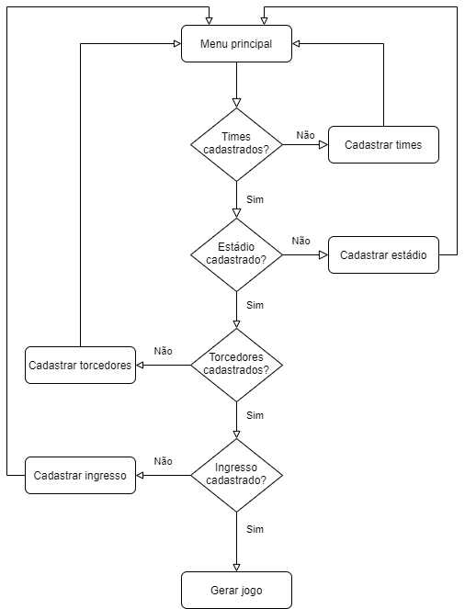

- Definição do Diagrama de Classes: Concluído

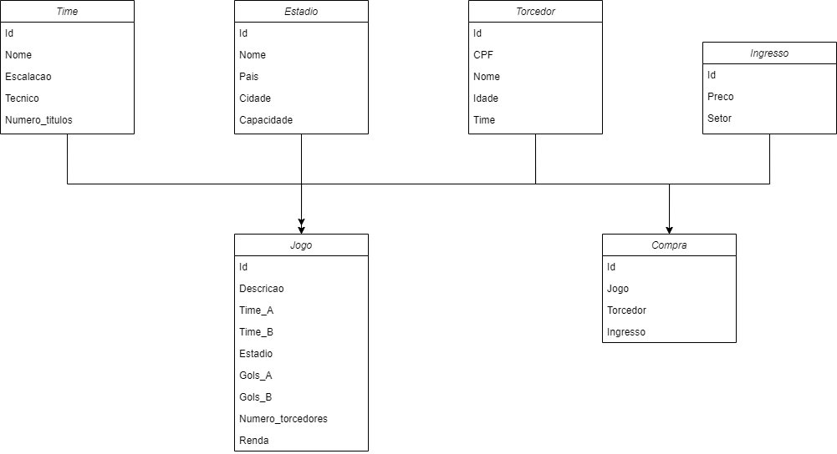

- Implementação: Não iniciado

**Sprint 2**

- Implementação: iniciado

* Classe Clube: Concluído;
* Classe Estadio: Concluído;
* Classe Ingresso: iniciado;
* Classe Torcedor: Concluído;
* Classe Teste: iniciado;
* Classe GerarJogo iniciado;
* Atualização do diagrama de classes: classe Time passou a se chamar Clube
* Removido o atributo Escalação da classe Clube